2024-2025 EĞİTİM – ÖĞRETİM YILI ............ www.fenusbilim.com OKULU 6. SINIFLAR FEN BİLİMLERİ DERSİ GÜNLÜK DERS PLÂNI
I.BÖLÜM
Dersin Adı: | Fen Bilimleri | 4-10 Kasım 2024
Sınıf: | 6.Sınıf
Ünite No-Adı: | 2.Ünite: Vücudumuzdaki Sistemler
Konu: | Solunum Sistemi / Boşaltım Sistemi
Önerilen Ders Saati: | 4 Saat
II.BÖLÜM
Öğrenci Kazanımları/Hedef ve Davranışlar: | 6.2.4.1. Solunum sistemini oluşturan yapı ve organların görevlerini modeller kullanarak açıklar.  6.2.5.1. Boşaltım sistemini oluşturan yapı ve organları model üzerinde göstererek görevlerini özetler.
Ünite Kavramları ve Sembolleri: | Diyafram – Solunum gazları ( Oksijen- karbondioksit) ,  Böbrek, mesane, üreter, üretra
Uygulanacak Yöntem ve Teknikler: | Anlatım, Soru Cevap, Rol Yapma, Grup Çalışması
Kullanılacak Araç – Gereçler:
Açıklamalar: | Gaz alışveriş mekanizması ve solunum gazlarının kandaki taşınımı anlatılmaz.  a. Böbreklerin boşaltım sistemindeki görev ve önemi vurgulanır fakat böbreğin ayrıntılı yapısı (nefron, kabuk, havuzcuk, öz vb.) verilmez.  b. Kalın bağırsak, deri ve akciğerin yapısına girilmeden görevleri özetlenir.
Yapılacak Etkinlikler:
Özet: | 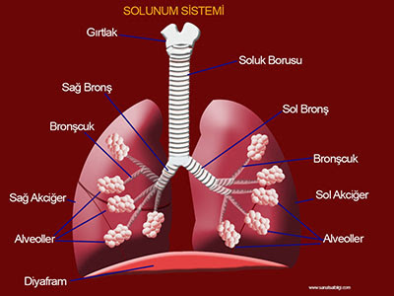  SOLUNUM SİSTEMİ  Havadaki oksijenin vücuda alma, vücutta yaşamsal faaliyetler sonucu oluşan karbondioksiti vücuttan uzaklaştırılmasını sağlayan yapı ve organların hepsi solunum sistemini oluşturur.  Solunum sistemi yapı ve organları  1.Burun  - Havanın alınmasını sağlar  - Burunun içindeki kıllar ve mukus toz ve mikropları tutar. Mukus aynı zamanda  - Burunda bulunan kılcal kan damarları havayı ısıtır  2. Yutak  - Soluk borusu ile yemek borusunun birleştiğai kısımdır.  - Burundan ya da ağızdan alınan havanın soluk borusuna geçmesini sağlar. Ayrıca ağızdan besin geldiğinde küçük dil soluk borusunu kapatır yutak besini yemek borusuna iletir.  3. Gırtlak  - Yutaktan gelen havayı soluk borusuna iletir  - Kıkırdaktan oluşan gırtlak soluk borusunun hemen üstündedir.  - Gırtlağın yapısında ses telleri vardır. Ses tellerinin titreşmesi ile ses oluşur.  4. Soluk borusu  - Üst üste dizilmiş kıkırdak halkalardan oluşur.  - İç yüzeyi, havanın içinde bulunabilecek mikroorganizmaları ve tozları tutup havayı nemlendiren mukus salgısı ile kaplıdır.  - Soluk borusunun görevi , havanın akciğerlere iletilmesini sağlamaktık  5. Bronşlar - bronşçuklar  - Soluk borusu akciğerden önce iki kola ayrılır. Bu kollara bronş denir. Bronşlar akciğerlerin içine doğru ilerledikçe incelen bir çok dallara ayrılarak bronşçukları oluşturur  6. Akciğer  - Akciğerler sağ ve solda olmak üzere iki tanedir.  - Akciğerlerin içinde bulunan bronşcukların uç kısımlarında alveoller (hava keseleri) bulunur.  - Alveoller etrafı kılcal damarlar ile sarılıdır.  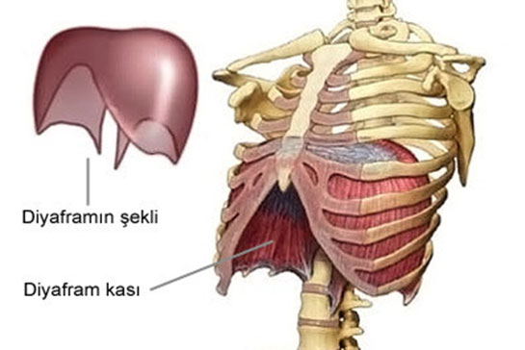  - Solunan havadaki oksijeni alveollerin etrafındaki kılcal damarlar ile kandaki karbondioksit değiştirilir.  DİYAFRAM  Akciğerlerin altında bulunan, gögüs ve karın boşluğunu birbirinden ayıran kastır.  Diyafram çizgili kastan oluşur.  Kasılıp - gevşeme hareketi ile akciğerlerin çalışmasını destekler  SOLUK ALMA - SOLUK VERME  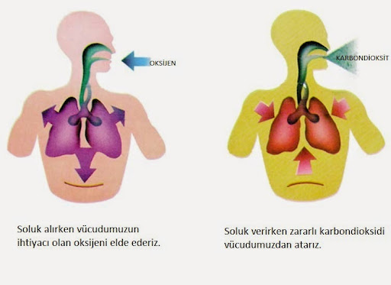  Soluk alma :  1. Burun yardımıyla alınan hava mukus sıvısı ile nemlendirilip mikroplardan temizlenir  2. Nemlenen hava sırasıyla yutak ve gırtlaktan geçerek soluk borusuna gelir.  3. Soluk borusuna gelen hava bronş ve bronşçuklar ile akciğerlerin iç kısmına ilerler  4. Akciğerlerde bulunan hava kesecikleri ile gaz değişimi (oksijen- karbondioksit) gerçekleşir.  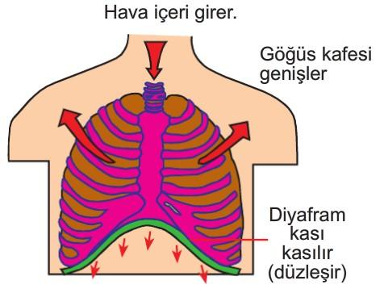  Soluk alma sırasında;  - Diyafram kasılarak düzleşir  - Kaburga kasları kasılır  - Gögüs kafesi genişler  - Akciğerlerin içerisindeki basınç azalır  - Akciğerler genişler, temiz hava akciğerlerin içine girer.  Soluk verme :  1. Vücuttan atılması gereken fazla su buharı ve karbondioksit kılcal damarlar ile kandan alveollerin içerisine alır.  2. Akciğerin içindeki alveollerdeki kirli hava sırasıyla bronşçukmve bronşlar ile soluk borusuna iletilir.  3. Soluk borusundaki kirli hava gırtlak ve yataktan geçerek buruna gelir. Burundan dışarı atılır.  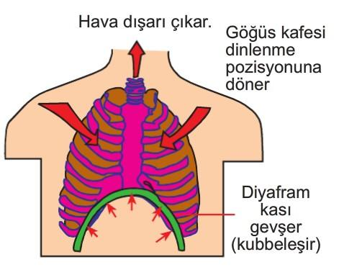  Soluk verme sırasında;  - Diyafram kası gevşeyerek kubbeleşir  - Kaburgalar arası kaslar gevşer  - Gögüs boşluğu daralır.  - Akciğerlerin içerisindeki basınç artar  - Akciğerlerdeki kirli hava dışarı atılır  - ve akciğerlerin hacmi azalır.  BOŞALTIM SİSTEMİ  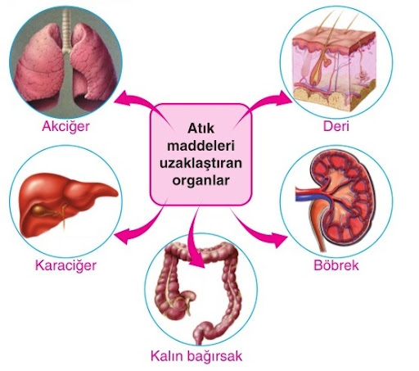  Vücutta hücrelerde yaşamsal faaliyetler sonucu oluşan atık maddeler ve vücuda fazla alınan kullanılmayan artık maddelerin vücuttan uzaklaştırılmasına boşaltım , boşaltım olayını gerçekleştiren tüm yapı ve sistemlerin tümüne boşaltım sistemi denir.  DİKKAT ET KARIŞTIRMA  - Vücutta oluşan artık maddeler; su, vitamin , mineraller  - Vücutta oluşan atık maddeler, karbondioksit, üre, ürik asit, safra, amonyak  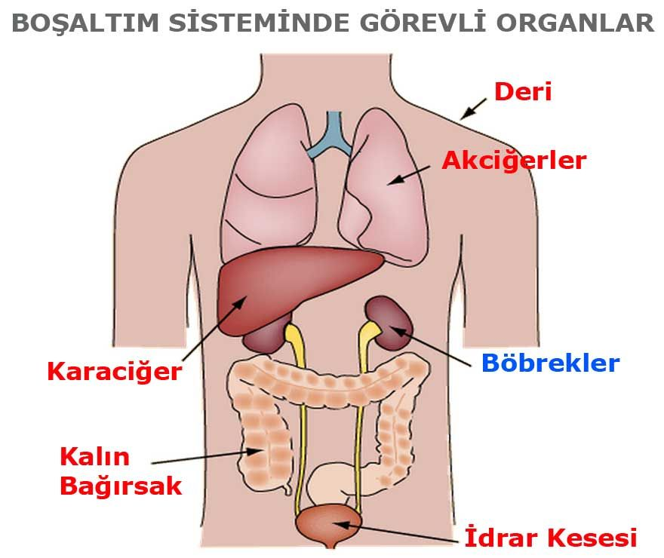  1. BÖBREKLER  - Böbrekler kan içindeki atık ve zararlı maddeleri süzerek kanı temizler.  - Böbreğin kanı süzerek su, üre ve tuzun vücuttan atılmasını böbreğin en küçük yapı ve görev birimi olan nefronlar gerçekleştirir.  - Süzülen su, üre ve fazla tuz idrarı oluşturur  EKSTRA BİLGİ  - Böbrek atardamarı oksijence zengin (temiz) kan taşır. Ancak içerisinde süzülecek madde miktarı fazladır.  - Böbrek toplardamarı oksijence fakir (kirli) kan taşır. Ancak içerisinde süzülecek madde miktarı azdır.  2. ÜRETER (İDRAR BORUSU)  - Böbreklerin kanı süzerek oluşturduğu idrarı, idrar kesesine taşıyan kanaldır.  3. İDRAR KESESİ (MESANE)  - İdrarın geçici bir süre depo edildiği veya bekletildiği, esnek yapılı kısımdır  4. İDRAR KANALI (ÜRETRA)  - İdrar kesesine bağlı, idrarın dışarı atılmasını sağlar  Boşaltımın Gerçekleşme Aşamaları  1. Kan, böbrek atardamarı ile böbreklere gelir ve buradaki nefronlarda süzülür.  2. Kandaki yararlı maddeler nefronlardan emilir ve tekrar kana geçer  3. Süzülüp temizlenen kan, böbrek toplardamarı ile böbreklerden çıkar  4. Süzülmeden geriye kalan su, tuzun fazlası, vitamin, mineraller, üre ürik asit idrarı oluşturur.  5. İdrar, üreter ile idrar kesesine taşınır  6. İdrar kesesinde biriken idrar, üretra ile vücut dışına atılır.  BOŞALTIMA YARDIMCI ORGANLAR  1.AKCİĞER  Soluk alıp-verme ile vücuttaki karbondioksiti ve fazla su buharın dışarı atılmasını sağlar  2. DERİ  Terleme ile vücuttaki fazla su ve tuzun gözenekli yapısı sayesinde dışarı atılmasını sağlar  3. KALIN BAĞIRSAK  Safra, sindirim sonucu oluşan atık ve fazla suyun vücut dışına atılmasını sağlar  4. KARACİĞER  Proteinlerin sindirimi sonucu oluşan amonyağı daha az zehirli olan üreye çevirir.
III.BÖLÜM
Ölçme ve Değerlendirme: | *Boşluk dolduralım  *Eşleştirelim Ölçme ve değerlendirme için projeler, kavram haritaları, tanılayıcı dallanmış ağaç, yapılandırılmış grid, altı şapka tekniği, bulmaca, çoktan seçmeli, açık uçlu, doğru-yanlış, eşleştirme, boşluk doldurma, iki aşamalı test gibi farklı soru ve tekniklerden uygun olanı uygun yerlerde kullanılacaktır.  *Solunum sistemi organlarını ve bunların görevlerini açıklayan modeller hazırlamaları istenebilir. Bu modeller kâğıt üzerinde çizimlerden veya üç boyutlu maketlerden oluşabilir. Modellerin doğruluğu, organların yerleşimi ve görevlerinin açıklığı üzerinden değerlendirme yapılabilir. Ayrıca, organların görevleri hakkında çoktan seçmeli sorular veya kısa cevaplı açıklamalar da kullanılabilir.  *Boşaltım sistemi organlarını ve görevlerini gösteren modeller hazırlamaları istenebilir. *Böbrekler ve diğer organların boşaltım sistemindeki rolleri hakkında bilgi veren görsel çalışmaları değerlendirebilirsiniz. Böbreklerin görev ve önemine vurgu yapan kısa metinler ya da boşaltım sistemi ile ilgili sorular kullanılabilir. Öğrencilerin modeller üzerinden organları tanımlamaları ve görevlerini özetlemeleri beklenir.
IV.BÖLÜM
Dersin Diğer Derslerle İlişkisi:
V.BÖLÜM
Planın Uygulanmasıyla İlgili Diğer Açıklamalar:

Uygundur
.......................
Fen Bilimleri Öğretmeni Okul Müdürü
Diğer haftaların günlük planları için www.fenusbilim.com

